**BAÑOS DE ASIENTO CON COLA DE CABALLO Y NOGAL**

***Dr Javier García Pérez-Llantada GINECOLOGO***

*Los* ***baños de asiento*** *con* ***cola de caballo*** *y* ***nogal*** *son dos opciones naturales que algunas personas utilizan para aliviar el prurito vulvar, aunque su eficacia y seguridad pueden variar según la persona y la causa subyacente del prurito. Ambos ingredientes tienen propiedades que pueden ser beneficiosas para aliviar la inflamación y la irritación.*

*Son utilizados desde hace años como adyuvante de tratamientos médicos de patologías vulvares como el liquen escleroso, el liquen plano o la atrofia vulvar.*

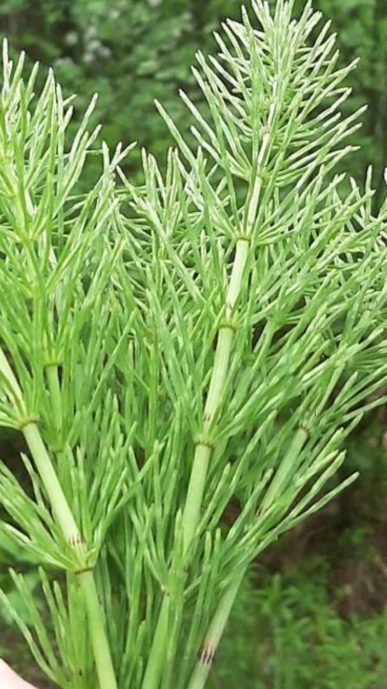

**1. Baños de Asiento con Cola de Caballo**

La **cola de caballo** (*Equisetum arvense*) es una planta que se ha utilizado en la medicina tradicional debido a sus propiedades **antiinflamatorias**, **antioxidantes**, y **diuréticas**. Aunque se usa principalmente para tratar afecciones del tracto urinario o problemas circulatorios, también se cree que puede ser útil en el tratamiento de la **irritación de la piel** y el **prurito vulvar**.

**Propiedades de la Cola de Caballo en los Baños de Asiento:**

* **Propiedades antiinflamatorias**: La cola de caballo tiene compuestos activos que pueden ayudar a reducir la inflamación, lo cual puede ser útil si el prurito vulvar está asociado con afecciones inflamatorias, como la **dermatitis** o el **liquen escleroso**.
* **Propiedades astringentes**: La planta también tiene efectos astringentes, lo que significa que puede ayudar a reducir la secreción de fluidos y a tonificar la piel.
* **Propiedades antioxidantes**: Los antioxidantes presentes en la cola de caballo pueden ayudar a proteger la piel del daño y mejorar su curación.

**Cómo Preparar un Baño de Asiento con Cola de Caballo:**

* **Infusión de cola de caballo**: Se puede preparar una infusión utilizando hojas secas de cola de caballo (puedes encontrarlas en tiendas naturistas o en línea).
* **Instrucciones**: Hierve un **puñado de hojas secas de cola de caballo en aproximadamente 1 litro de agua durante unos 10-15 minutos**. Deja que se enfríe hasta una temperatura confortable (tibia) y luego agrega esta infusión al baño de asiento.
* **Frecuencia**: Puedes realizar este baño de asiento de 1 a 2 veces al día, dependiendo de la intensidad del prurito.

**Consideraciones:**

* Aunque la cola de caballo tiene propiedades antiinflamatorias, no es un tratamiento único para condiciones graves, como el **liquen escleroso** o infecciones vaginales. Si el prurito persiste, es importante consultar a un médico.
* La cola de caballo no debe usarse en grandes cantidades durante períodos prolongados debido a su potencial efecto diurético, que podría afectar los niveles de electrolitos si se consume en exceso.

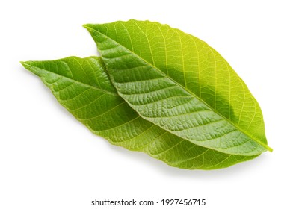

**2. Baños de Asiento con Nogal (Juglans regia)**

El **nogal** (*Juglans regia*), especialmente sus **hojas**, también se utiliza tradicionalmente para tratar afecciones de la piel debido a sus propiedades **antimicrobianas**, **antiinflamatorias** y **astringentes**. Los baños de asiento con hojas de nogal se han usado para tratar **irritaciones de la piel**, **prurito**, e incluso afecciones como **hongos** y **eczema**.

**Propiedades del Nogal en los Baños de Asiento:**

* **Propiedades antimicrobianas**: El nogal tiene compuestos que pueden ayudar a combatir infecciones bacterianas o fúngicas, lo que lo hace útil en caso de **infecciones por hongos** (como la candidiasis) o **irritaciones provocadas por microorganismos**.
* **Propiedades antiinflamatorias**: Ayuda a reducir la inflamación y la picazón en la piel, lo cual es beneficioso en el tratamiento del prurito vulvar.
* **Propiedades astringentes**: El nogal tiene un efecto astringente, lo que ayuda a reducir la secreción de líquidos y a mejorar la tonicidad de los tejidos.

**Cómo Preparar un Baño de Asiento con Nogal:**

* **Infusión de hojas de nogal**: Se puede preparar una infusión de hojas secas de nogal, que están disponibles en tiendas naturistas.
* **Instrucciones**: Hierve un **puñado de hojas de nogal en aproximadamente 1 litro de agua durante 10-15 minutos**. Deja enfriar hasta que la mezcla esté tibia y agrégala al baño de asiento.
* **Frecuencia**: Puedes usar este baño de asiento de 1 a 2 veces al día, dependiendo de la intensidad del prurito.

**Consideraciones:**

* Aunque el nogal puede ser útil para afecciones de la piel como hongos o irritaciones menores, si el prurito vulvar es causado por afecciones más serias, como el **liquen escleroso** o el **liquen plano**, es esencial buscar tratamiento médico adecuado.
* **Asegúrate de no usar las hojas de nogal si tienes alergias a frutos secos o al nogal en particular.**

**Precauciones y Consideraciones Generales para Baños de Asiento con Cola de Caballo o Nogal:**

1. **Reacciones alérgicas**: Antes de usar cualquiera de estos baños, asegúrate de que no eres alérgico a los ingredientes, especialmente si tienes antecedentes de alergias a plantas o frutos. Realiza una pequeña prueba en la piel antes de sumergir toda la zona genital.
2. **Temperatura del agua**: Es importante que el agua esté tibia, no caliente, ya que el agua caliente puede aumentar la irritación de la piel sensible.
3. **Causas del prurito vulvar**: Si el prurito es persistente o grave, es importante consultar con un ginecólogo para determinar la causa subyacente. Condiciones como **infecciones vaginales**, **liquen escleroso**, **liquen plano**, o incluso **trastornos hormonales** requieren tratamientos específicos que van más allá de los baños de asiento.
4. **Frecuencia de uso**: Si bien los baños de asiento con cola de caballo o nogal pueden ser útiles para el alivio temporal del prurito leve, no deben ser utilizados como tratamientos prolongados sin la supervisión de un profesional médico.

**Conclusión**

*Los* ***baños de asiento con cola de caballo*** *y* ***nogal*** *pueden ser útiles para aliviar el prurito vulvar relacionado con irritaciones leves, inflamación o infecciones menores. Ambos ingredientes tienen propiedades antiinflamatorias y antimicrobianas que pueden proporcionar alivio. Sin embargo, es crucial recordar que, si el prurito persiste o está asociado con afecciones más graves como el* ***liquen escleroso****,* ***liquen plano*** *o infecciones recurrentes, se debe consultar a un médico para obtener un tratamiento adecuado.*